O‘ZBEKISTON RESPUBLIKASI
OLIY TA’LIM, FAN VA INNOVATSIYALAR VAZIRLIGI QARSHI DAVLAT TEXNIKA UNIVERSITETI

MAGISTRATURA BO‘LIMI
70610105 – TA‘LIMDA AXBOROT TEXNOLOGIYALARI MUTAXASISLIGI TAT 812-25 GURUH 1-KURS MAGISTRANTINING
“AXBOROTNI IZLASH VA AJRATIB OLISH” FANIDAN 4.3-AMALIY ISHI

BAJARDI: B.NORMUMINOV
QABUL QILDI: F.ACHILOVA

Qarshi -2025

Mavzu: Veb havolalar bilan ishlash
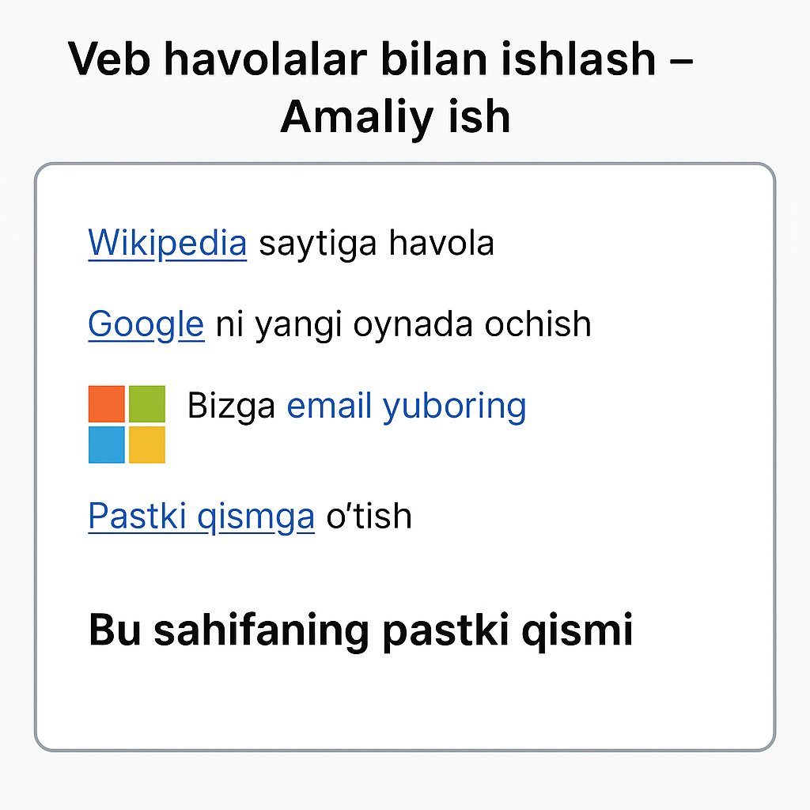

Maqsad
Ushbu amaliy ishning maqsadi veb havolalar (linklar) bilan ishlash jarayonlarini keng qamrovli o‘rganish, qidiruv tizimlaridagi rolini tushunish, havolalar orqali sahifalarni bog‘lash, axborot topishni optimallashtirish va foydalanuvchi tajribasini yaxshilash usullarini o‘rganishdan iborat. Havolalar nafaqat sayt navigatsiyasi uchun, balki sahifalarning obro‘sini oshirish, indekslash va qidiruv tizimlaridagi reytingni oshirishda ham muhim ahamiyatga ega.

Bosqichlar

1. Veb havolalarni aniqlash
- Veb-sahifadagi barcha ichki va tashqi havolalarni aniqlash.
- Ichki havolalar: sayt ichidagi sahifalarni bog‘laydigan linklar, foydalanuvchi navigatsiyasini yaxshilaydi.
- Tashqi havolalar: boshqa saytga olib boradigan linklar, sayt obro‘si va qidiruv tizimidagi reytingga ta’sir qiladi.
- Havolalar atributlari: URL, rel, target, anchor text, title va boshqa meta ma’lumotlar.

2. Havolalarni tekshirish va tozalash
- Broken link (yaroqsiz havolalar) aniqlanadi va ularni tuzatish yoki olib tashlash zarurati belgilanadi.
- Keraksiz yoki dublikatsiya havolalar aniqlanadi va ajratiladi.
- Shu jarayon saytning navigatsiyasini yaxshilaydi, foydalanuvchi tajribasini oshiradi va qidiruv tizimlarining saytni indekslashini optimallashtiradi.

3. Havolalarning obro‘sini baholash
- Tashqi havolalar saytning PageRank yoki boshqa reyting ko‘rsatkichlariga ta’sir qiladi.
- Ko‘p va sifatli havolalar saytning qidiruv tizimidagi obro‘sini oshiradi.
- Ichki havolalar sahifalararo bog‘lanishni kuchaytiradi, sayt strukturasini yaxshilaydi va sahifalarning indekslanishini tezlashtiradi.

4. Havolalar orqali axborot topish
- Qidiruv tizimlari havolalarni kuzatib, yangi sahifalarni aniqlaydi va indekslaydi.
- Sahifalar o‘rtasidagi bog‘lanish tarmog‘i (graph) tuziladi va sahifalar o‘xshashligi baholanadi.
- Anchor text va havola konteksti sahifaning mavzusini aniqlash va qidiruv natijalarini optimallashtirishga yordam beradi.

5. Havolalarni tahlil qilish
- Link analiz orqali saytning ichki va tashqi strukturasi o‘rganiladi.
- PageRank, HITS yoki boshqa algoritmlar yordamida sahifalarning ahamiyati baholanadi.
- Natijada foydalanuvchiga eng muhim va relevansiyaga mos sahifalar ko‘rsatiladi.

6. Havolalarni optimallashtirish strategiyalari
- Ichki havolalarni optimallashtirish: foydalanuvchi navigatsiyasini yaxshilash, sahifalarning bir-biriga bog‘lanishini kuchaytirish.
- Tashqi havolalarni boshqarish: sifatli manbalarga bog‘lash va spam havolalardan saqlanish.
- Havolalarni monitoring qilish va dublikatsiyalarni aniqlash.
- SEO (Search Engine Optimization) strategiyasi orqali saytning qidiruv tizimidagi samaradorligini oshirish.
- Dinamik havolalar va JavaScript orqali yaratilgan sahifalardagi linklarni ham optimallashtirish.

7. Takomillashtirish va qo‘shimcha aspektlar
- Robots.txt va sitemap.xml orqali qidiruv tizimlariga saytning strukturasi va muhim sahifalar haqida ma’lumot berish.
- Havolalar tarmog‘i orqali sayt ichidagi sahifalar orasidagi yo‘nalishlarni tahlil qilish.
- Katta hajmdagi ma’lumotlar bilan ishlashda havolalarni indekslash va parallel qayta ishlash texnologiyalarini qo‘llash.
- Maxfiylik va xavfsizlikni hisobga olish, zararli yoki spam havolalardan saqlanish.

Xulosa
Veb havolalar saytning navigatsiyasi, qidiruv tizimidagi reytingi va foydalanuvchi tajribasini oshirishda markaziy ahamiyatga ega. Havolalar orqali sahifalar o‘rtasidagi bog‘lanish tahlil qilinadi, sahifalarning obro‘sini baholash va axborotni tez topish imkoniyatlari yaratiladi. Ichki va tashqi havolalarni to‘g‘ri boshqarish, dublikatsiyalarni aniqlash va optimallashtirish qidiruv tizimlari samaradorligini oshiradi va foydalanuvchi uchun qulay navigatsiya yaratadi. Shu bilan havolalar bilan ishlash veb-analitika, SEO, axborot izlash tizimlari va ilmiy tadqiqotlarda muhim ahamiyatga ega.

